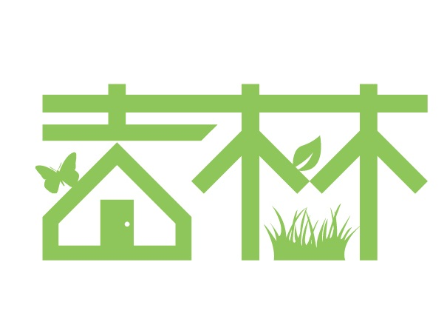
貢寮吉林國小生態教育中心
105年生活品格教育成長冬令營
- 活動目的: 近年來青少年社會案件頻傳，本活動希望帶給時下青少年正確團體生活觀念，從生活起居到團隊合作，學習人與人之間的相處及溝通，並學習正確價值觀。
備註：如家長過於保護溺愛家中子弟，請勿讓貴子弟參加。
- 本活動三天兩夜，每梯次限額40名
- 費用：4500元
- 對象：國小３年級～國中２年級
- 活動日期: (報名截止日為1/20)
第一梯次:01/25(一) – 01/27(三)
- 第一梯次:02/01(一) – 02/03(三)
- 活動地點：新北市貢寮區內寮街55號 吉林國小生態教育中心
- 洽詢電話 0955706155小瀚教練 或 0937646255 楊先生
- 活動流程

第一天
０７：４５～０８：００ | 台北火車站東一門集合報到
０８：２５～０９：４８ | 火車時刻
０９：４８～１０：３０ | 接駁到目的吉林國小
１０：３０～１１：００ | 基本儀態訓練
１１：００～１２：００ | 團隊時間～認識彼此取團名團聲團旗製作
１２：００～１２：３０ | 開訓典禮～隊名介紹場地工作人員介紹
１２：３０～１３：３０ | 午餐及午休時間
１３：３０～１４：３０ | PIZZS麵糰自己揉（從麵粉發酵開始）
１４：４０～１５：４０ | 吉林之美梯田生態導覽
１５：５０～１６：５０ | 美味PIZZS自己做（窯烤披薩DIY）
１７：００～１８：３０ | PA團體動能.
１８：３０～１９：３０ | 晚餐時刻
１９：３０～２１：００ | 任命幹部。建立全方位價值契約
２１：００～２１：３０ | 給家長的一通電話 消夜時刻
２１：３０～２２：３０ | 盥洗時間 進入甜美夢鄉
第二天
０７：３０～０８：００ | 起床盥洗
０８：００～０９：００ | 美味早餐自己來（火腿 煎蛋 吐司 果醬 牛奶）
０９：００～０９：３０ | 房間內務檢查
０９：３０～１１：３０ | 大地遊戲競賽
１１：３０～１３：００ | 午餐時刻
１３：００～１３：３０ | 午休時刻
１３：３０～１６：００ | 山訓探索（滑降 垂降）
１６：００～１６：３０ | 點心時刻
１６：３０～１７：３０ | 沙瓶ＤＩＹ
１７：３０～１９：００ | 火烤美味ＢＢＱ
１９：００～２１：００ | 營火晚會
２１：００～２１：３０ | 報平安
２１：３０～２２：３０ | 盥洗時間 進入甜美夢鄉
第三天
０７：３０～０８：００ | 起床盥洗
０８：００～０９：００ | 美味早餐
０９：３０～１０：3０ | 彈無虛發 漆殫定靶
１０：３０～１１：３０ | 星際大戰 雷射槍對戰，團隊合作
１２：００～１３：３０ | 美味小當家 包元寶
１３：３０～１４：００ | 收拾行囊準備返航
１４：００～１５：００ | 前往車站
１５：１１～１６：２８ | 回憶的路程回台北車站

注意事項

１／２５ ０７：４５台北車站東１門找舉吉林２字牌子的人報到。
１／２７ １８：００台北車站東１門接小朋友。
每晚２１：００貴子弟會輪流撥打電話回家報平安。
自備
１～換洗衣物 ３套。
２～環保餐具筷子湯匙。
３～牙刷牙膏。
４～隨身背包最好是後背型的。
５～外套。
６～健保卡。

